Inaluuyak
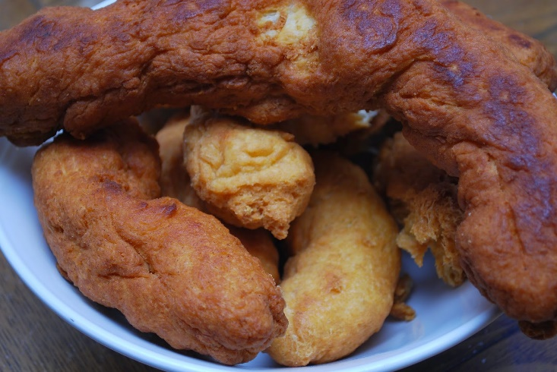

pain frit Inuit

Ingrédients
2,5 kg de FARINE
400 g. de GRAISSE CRISCO
225 g. de POUDRE À PÂTE ( = levure chimique)
50 g. de SEL
(un paquet de CRISCO pour la friture)
Préparation

temps de préparation : 10 min
temps de cuisson: 2min environ pour chaque boudin
1. Tout mettre dans un grand plat.
2. Sabler le Crisco dans la farine avec les mains comme pour de la pâte à tarte, mais il ne faut presque plus sentir le Crisco sous les doigts.
3. Mettre la quantité désirée dans un grand bol. Faire un puit au centre et ajouter de l'eau à température ambiante et mélanger pour obtenir une pâte plus collante du tout (la quantité dépend de la quantité de farine, mais je vous conseille d'y aller tranquillement pour obtenir la bonne texture). Au besoin, ajouter un peu du mélange de farine.
4. Faire chauffer du Crisco ( ou de l’huile) dans une poêle à frire. L'huile doit pétiller avant de mettre la pâte.
5. Faire des boudins longs et les déposer dans la poêle. Tourner lorsque la pâte est dorée assez foncée.
6. Déposer sur un essuie-tout.
Conseils & Astuces
Le Crisco est un substitut du beurre fait à partir de plusieurs graisses végétales, très utilisé dans la pâtisserie d’Amérique du Nord.

Ces petits pains se mangent comme un pain normal en accompagnement de plats salés ou pour le petit déjeuner avec de la configure.

Diviser par 3 les quantités car la recette originale semble faite pour un bataillon d’Inuits !

